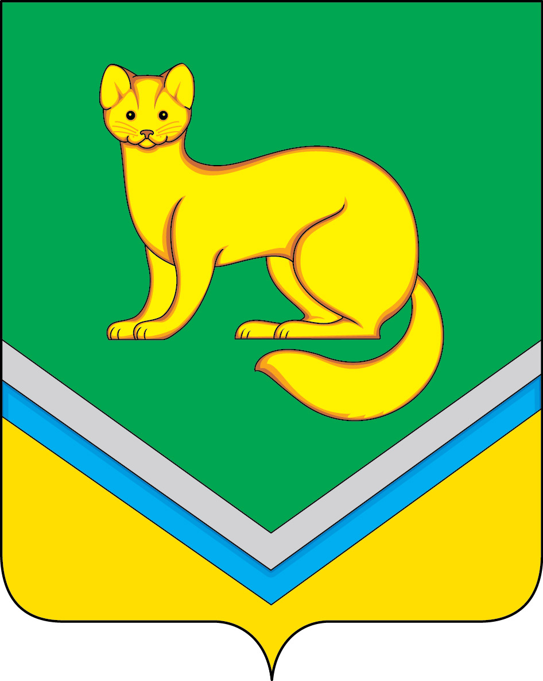
АДМИНИСТРАЦИЯ
СЕЛЬСКОГО ПОСЕЛЕНИЯ УНЪЮГАН
Октябрьского района
Ханты – Мансийского автономного округа – Югры

ПОСТАНОВЛЕНИЕ

ПРОЕКТ
от _________ 2019 г. №
п.Унъюган

О введении временного ограничения
движения транспортных средств
по внутрипоселковым автомобильным
дорогам в период с 15 по 22 сентября
2019 года.

В соответствии со ст. 14 Федерального закона от 10.12.1995 № 196-ФЗ «О безопасности дорожного движения», Федеральным законом от 08.11.2007 № 257-ФЗ «Об автомобильных дорогах и о дорожной деятельности в Российской Федерации и о внесении изменений в отдельные законодательные акты Российской Федерации», постановлением Правительства Ханты-Мансийского автономного округа – Югры от 30.03.2012 № 118-п «О Порядке введения временных ограничения или прекращения движения транспортных средств по автомобильным дорогам регионального или межмуниципального, местного значения в Ханты-Мансийском автономном округе – Югре», в связи с производством строительно – монтажных работ по строительству примыкания автомобильной дороги к п. Унъюган, и в целях обеспечения безопасности дорожного движения транспортных средств:
1. Ввести в период с 15 сентября 2019 года по 22 сентября 2019 года временное ограничение движения транспортных средств (далее – временное ограничение) на участке пересечения автомобильных дорог местного значения сельского поселения Унъюган по ул. Кирова – ул. Тюменская.
2. Организации, осуществляющей производство строительно-монтажных работ, ОАО «СУ – 909», обеспечить установку временных дорожных знаков ограничения движения и организации объезда в соответствии с утвержденной схемой организации дорожного движения.
3. Отделу обеспечения жизнедеятельности и управления муниципальным имуществом Администрации сельского поселения Унъюган:
3.1. Взять на контроль установку соответствующих дорожных знаков о временном ограничении движения в течение одного календарного дня после даты введения временного ограничения движения и их демонтаж в течение одного календарного дня после истечения даты временного ограничения движения;
3.2. Обеспечить информирование пользователей внутрипоселковых автомобильных дорог на официальном сайте Администрации сельского поселения Унъюган.
- Постановление обнародовать и разместить на официальном сайте Администрации
сельского поселения Унъюган в информационного – телекоммуникационной сети общего пользования (компьютерной сети «Интернет»).
- Контроль за исполнением постановления оставляю за собой.

Исполняющий обязанности
главы сельского поселения Унъюган Л.В. Балабанова

СОГЛАСОВАНИЕ

проекта постановления Администрации сельского поселения Унъюган

О введении временного ограничения
движения транспортных средств
по внутрипоселковым автомобильным
дорогам в период с 15 по 22 сентября
2019 года.

от « » _______ 2019 г № ___

Исполнитель:

Главный специалист отдела обеспечения жизнедеятельности
и управления муниципальным имуществом Балашова Р.Р., тел. 125

Согласовано:

Ф.И.О. | Дата передачи  на согласование | Разногласия | Подпись, дата  согласования | Дата возврата  исполнителю
Балабанова Л.В.
заместитель главы поселения
Иванова Н.И.
заместитель главы поселения

